Памятка
о порядке заполнения и направления уведомлений
о заключении, прекращении трудового или гражданско-правового договора на выполнение работ (оказание услуг) с иностранным гражданином, а также об исполнении обязательств по выплате
заработной платы (вознаграждения) иностранному гражданину
(лицу без гражданства) – высококвалифицированному специалисту через
Единый портал государственных и муниципальных услуг (функций)

С 01.01.2022 в целях создания благоприятных условий для работодателей и заказчиков работ или услуг, привлекающих иностранную рабочую силу, Минцифры России по инициативе Министерства внутренних дел Российской Федерации на портале государственных услуг реализован сервис «Уведомления по трудовым мигрантам», позволяющий подавать уведомления о заключении и расторжении трудовых или гражданско-правовых договоров с иностранными гражданами, а также о выплате заработной платы высококвалифицированным иностранным специалистам в электронном виде.
Ранее работодателям необходимо было обращаться в подразделения по вопросам миграции либо направлять соответствующие уведомления по почте. Теперь они могут подать указанные уведомления в электронной форме через личный кабинет на портале государственных услуг, используя усиленную квалифицированную электронную подпись.
Следует учитывать, что работодателям необходимо подавать уведомления о привлечении иностранных работников независимо от их статуса, в отношении временно или постоянно проживающих на территории России, а также граждан государств-членов Евразийского экономического союза.
Неисполнение обязанности по подаче уведомлений может повлечь за собой привлечение работодателя к административной ответственности с наложением административных штрафных санкций в размере до 1 млн. рублей (ч. 3 и ч. 4 ст. 18.15 КоАП РФ).
Принятые через единый портал государственных услуг уведомления обрабатываются в течение суток со дня их поступления. В случае принятия уведомления заявителю посредством электронного канала связи направляется соответствующее подтверждение.

Так, для того чтобы подать уведомление о заключении/расторжении трудового или гражданско-правового договора через единый портал государственных услуг необходимо выполнить следующие действия:
1. В интернет-обозревателе в адресной строке ввести адрес:
www.gosuslugi.ru.
2. В открывшемся окне в правом верхнем углу нажать функциональную ссылку: «Личный кабинет».
3. Для идентификации ввести логин и пароль и нажать кнопку:
«Войти».

Далее на главной странице портала «Госуслуги» перейти в категорию услуг:
«Уведомление о заключении трудового договора с иностранным гражданином (лицом без гражданства)» (см. рис. 1).

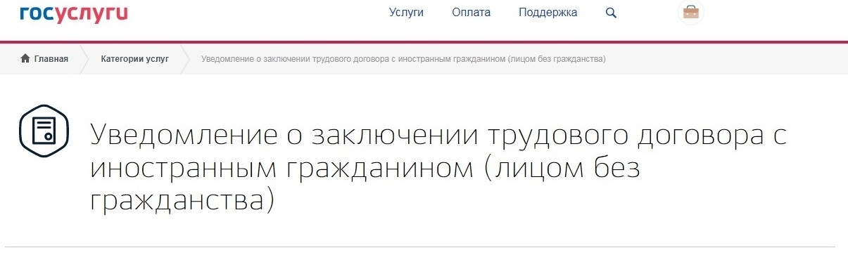

Рисунок 1 − Категория услуг «Уведомление о заключении трудового договора с иностранным гражданином (лицом без гражданства)»
В результате этого откроется электронная форма заявления

Электронная форма заявления на подачу уведомления о заключении (расторжении) трудового или гражданско–правового договора с иностранным гражданином содержит блоки и поля, описанные ниже.

Блок 1 «Основные сведения организации» (см. рис. 2):
– поле «Сведения о работодателе» — заполнено автоматически из Личного кабинета и не предоставляется возможным для редактирования;
– поля «ИНН», «ОГРН» и «КПП» — заполнено автоматически из Личного кабинета и не предоставляется возможным для редактирования;
- поле «Фактический адрес» - заполняется вручную.

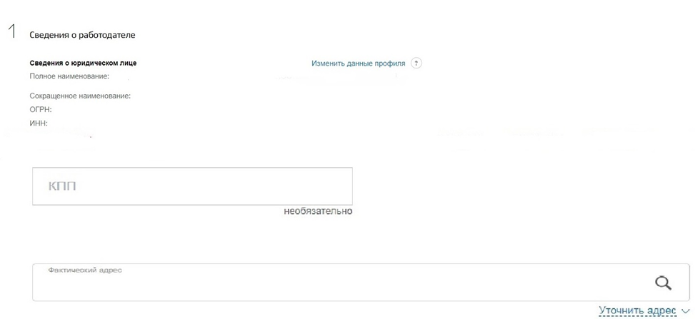
Рисунок-2 «Основные сведения организации»

Блок 2 «Сведения об иностранном гражданине» (см. рис. 3):
– все сведения об иностранном гражданине заполняются путем ручного ввода с помощью клавиатуры.

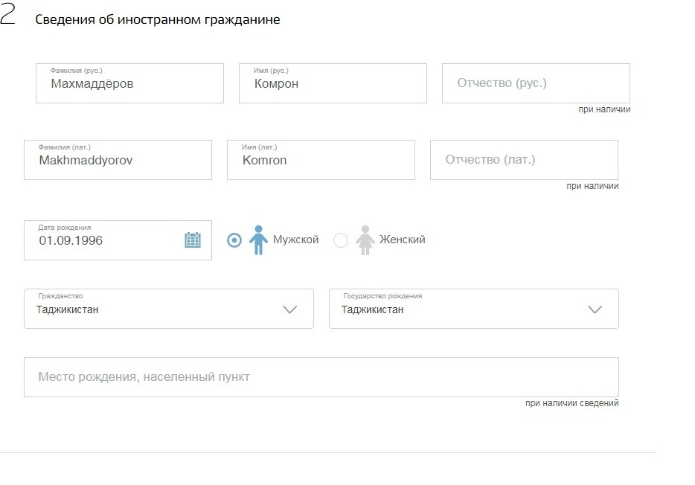

Рисунок-3 «Сведения об иностранном гражданине»

Блок 3 «Документ, удостоверяющий личность» и блок 4 «Сведения о разрешении на работу или патенте» (см. рис. 4):
– поля, указанные в блоках, заполняются путем ручного ввода с помощью клавиатуры, используя подсказки;
- если иностранный гражданин работает на основании вида на жительства, разрешения на временное пребывание, является студентом очной формы обучения, преподавателем, беженцем и т.д., необходимо поставить галочку «отсутствует»;
- если иностранный гражданин работает на основании патента или разрешении на работу, то необходимо выбрать соответствующий документ и путем ручного ввода с помощью клавиатуры заполнить всю запрашиваемую информацию об указанном документе.
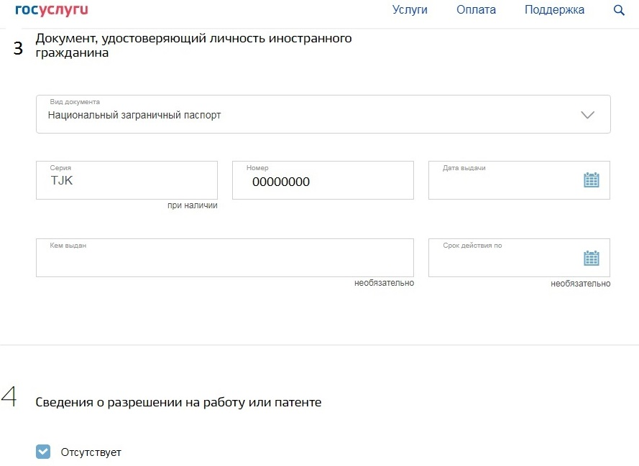

Рисунок 4 − «Документ, удостоверяющий личность» и «Сведения о разрешении на работу или патенте»

Блок 5 «Основания для осуществления трудовой деятельности» (см. рис. 5).
Заполняется в случае, если иностранный гражданин работает без разрешения на работу или патента. В таком случае необходимо выбрать на основании какого документа работает гражданин (подпункт, пункт, статья Федерального закона от 25.07.2002 № 115-ФЗ «О правовом положении иностранных граждан в Российской Федерации»)
Пример: Гражданин Республики Узбекистан работает на основании вида на жительство (ВНЖ), значит необходимо выбрать в поле основание «Осуществляет трудовую деятельность в соответствии с пп. 1 п. 4 статьи 13 Федерального закона».

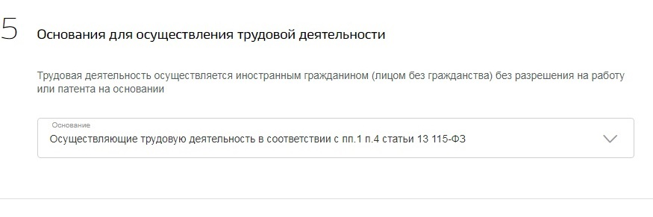
Рисунок 5 –«Основания для осуществления трудовой деятельности»

Блок 6 «Сведения о трудовой деятельности» (см. рис. 6):
- поле «Профессия» - заполняется путем ручного ввода с помощью клавиатуры;
- необходимо выбрать вид договора;
- поле «Дата заключения договора» - заполняется путем ручного ввода с помощью клавиатуры в формате ДД.ММ.ГГ.;
- поле «Адрес места осуществления трудовой деятельности иностранного гражданина» - заполняется путем ручного ввода с помощью клавиатуры. Указывается тот адрес, непосредственно по которому осуществляет трудовую деятельность иностранный гражданин.

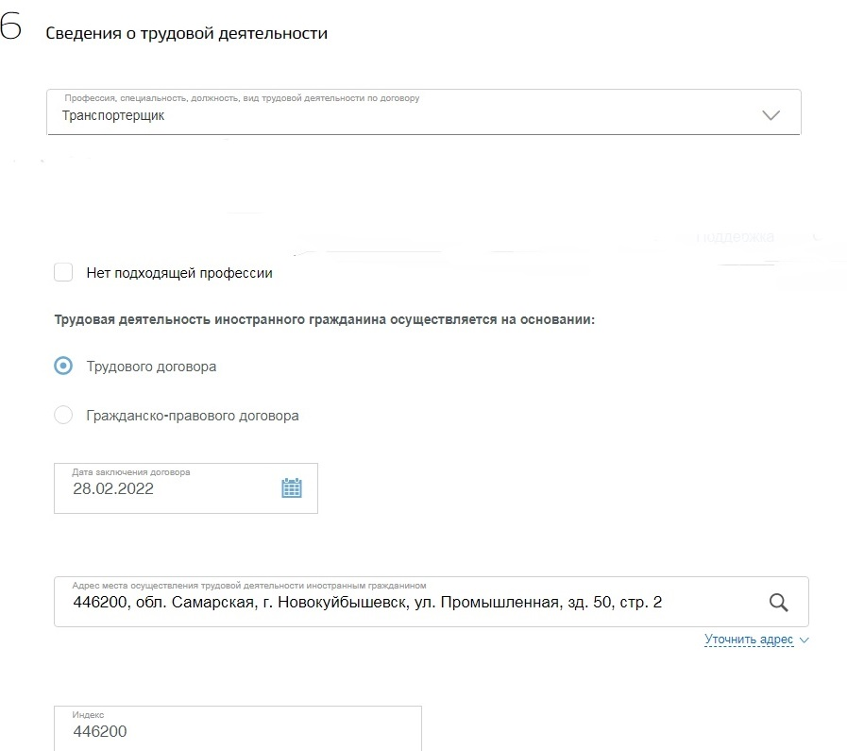

Рисунок 6 –«Сведения о трудовой деятельности»

Блок 7 – «Выбор подразделения МВД России» (см. рис. 7).
В соответствии с п. 8 ст. 13 Федерально закона от 25.07.2002 № 115-ФЗ «О правовом положении иностранных граждан в Российской Федерации» работодатель или заказчик работ (услуг), привлекающие и использующие для осуществления трудовой деятельности иностранного гражданина, обязаны уведомлять территориальный орган федерального органа исполнительной власти в сфере внутренних дел в субъекте Российской Федерации, на территории которого данный иностранный гражданин осуществляет трудовую деятельность.
Так, необходимо выбрать нужное подразделение МВД России и перейти к подписанию формы.

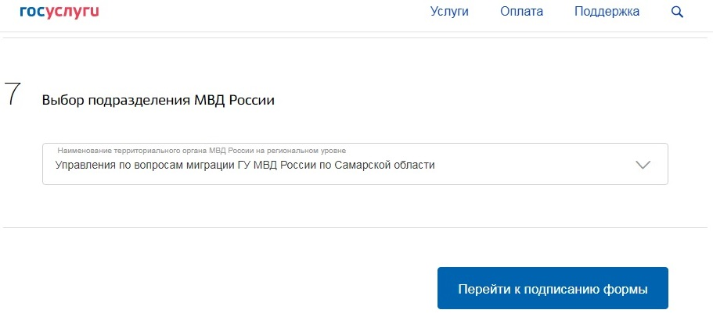
Рисунок 7 – «Выбор подразделения МВД России»
После подписания электронной формы документа система выполнит отправку заявления в Информационную систему МВД России для проведения предварительных проверок (см. рис. 8, 9.).

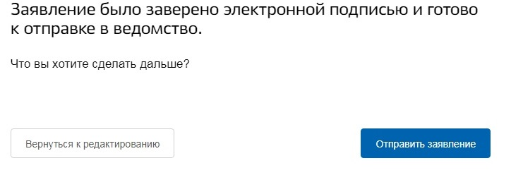
Рисунок 8 – «Отправка заявление в ведомство»
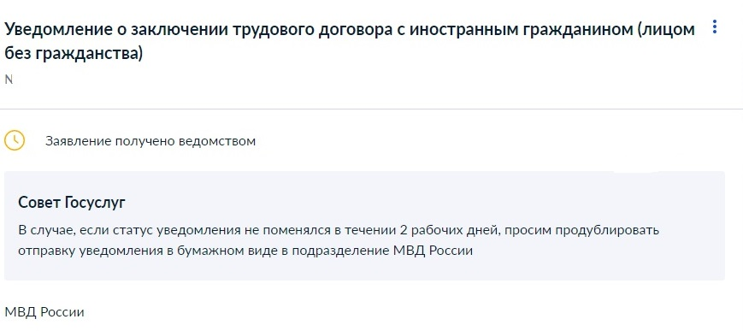
Рисунок 9 – «Уведомление отправлено»

Далее – «Федеральный закон».

